МИНИСТЕРСТВО НАУКИ И ВЫСШЕГО ОБРАЗОВАНИЯ РОССИЙСКОЙ ФЕДЕРАЦИИ
Федеральное государственное бюджетное образовательное учреждение
высшего образования
«КУБАНСКИЙ ГОСУДАРСТВЕННЫЙ УНИВЕРСИТЕТ»
(ФГБОУ ВО «КубГУ»)
Факультет компьютерных технологий и прикладной математики
Кафедра информационных технологий

ОТЧЕТ

о выполнении лабораторной работы №6
по дисциплине «Программная инженерия»

Выполнил студент группы МО31/2 М. В. Варфоломеев

Направление подготовки 02.03.03 Математическое обеспечение и администрирование информационных систем
Курс 3

Отчет принял кандидат педагогических наук, доцент Н. Ю. Добровольская

Краснодар
2025 г.

СОДЕРЖАНИЕ

Введение 3
1. Диаграммы состояний UML 4
2. Диаграммы деятельности UML 6
3. Диаграммы взаимодействия UML 9
Заключение 13

ВВЕДЕНИЕ

Тема: разработка функциональной структуры программного продукта: объектно-ориентированный подход.
Цель: изучение методики объектно-ориентированного подхода программной инженерии для разработки и описания функциональности разрабатываемого программного продукта, освоение средств языка UML для разработки функциональной модели ПО.
Индивидуальная тема: автоматизация учёта клиентов и услуг в парикмахерской.
Задачи:
- Выбрать в диаграмме классов несколько классов-сущностей (не более трёх), которые характеризуются наиболее частой сменой состояний, и построить для них диаграммы состояния UML (statechart diagram).
- Для каждого из базовых вариантов использования построить диаграмму деятельности (activity diagram). Для вариантов использования, с которыми связаны несколько действующих лиц, диаграмму деятельности построить в виде дорожек с привязкой к исполнителям отдельных операций.
- В диаграмме вариантов использования UML разрабатываемого ПП для каждого прецедента выделить список объектов, участвующих во взаимодействии в этом прецеденте, и заполнить таблицу 2.5.
- Построить диаграммы последовательности (sequence diagram) для перечисленных прецедентов. Для простого ПП (если в табл. 2.5 находится не более 5 объектов) может быть построена одна диаграмма последовательности для всех объектов из табл. 2.5.
- Для вариантов использования, характеризующихся сложным поведением, построить кооперативные диаграммы (collaboration diagram).
- Убедиться, что все построенные диаграммы поведения покрывают операции всех классов диаграммы классов UML.
- Диаграммы состояний UML
  - Выбор классов для диаграмм состояний.
На основе анализа диаграммы классов, были выбраны три класса-сущности, характеризующиеся наиболее частой сменой состояний в процессе функционирования системы:
- Запись - наиболее динамичный объект системы, отражающий жизненный цикл бронирования услуг.
- Чек - объект с четко выраженным финансовым жизненным циклом, связанный с процессом оплаты.
- Услуга - объект с управляемым статусом доступности в прайс-листе.
  - Диаграмма состояний для класса “Запись”
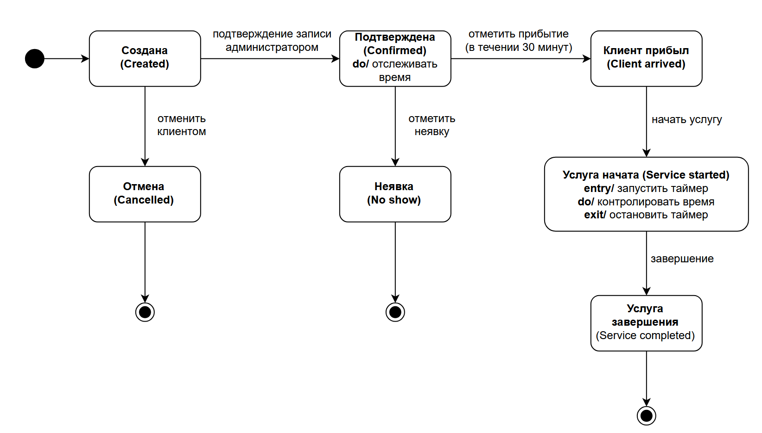
Рис. 1.2. диаграмма состояний UML для класса “Запись”

  - Диаграмма состояний для класса “Чек”
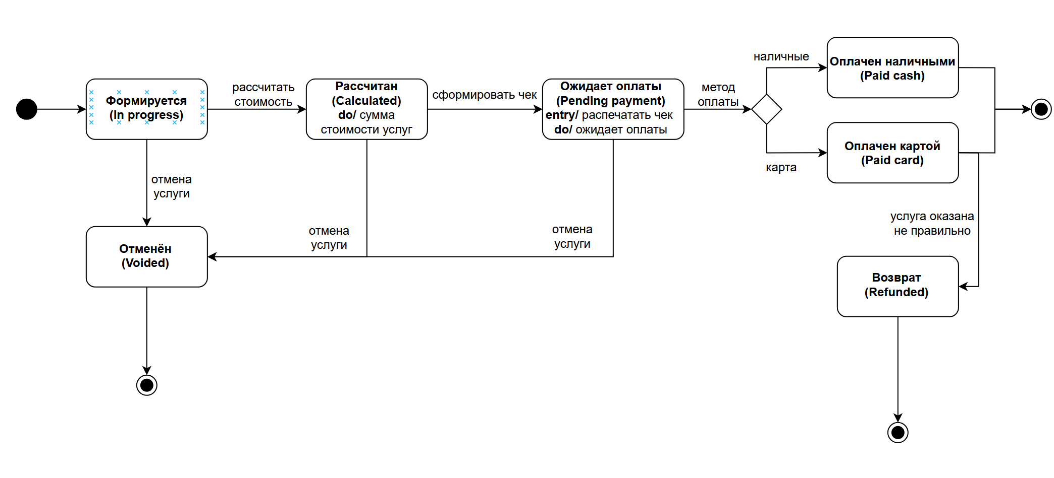
Рис. 1.3. диаграмма состояний UML для класса “Чек”

  - Диаграмма состояний для класса “Услуга”
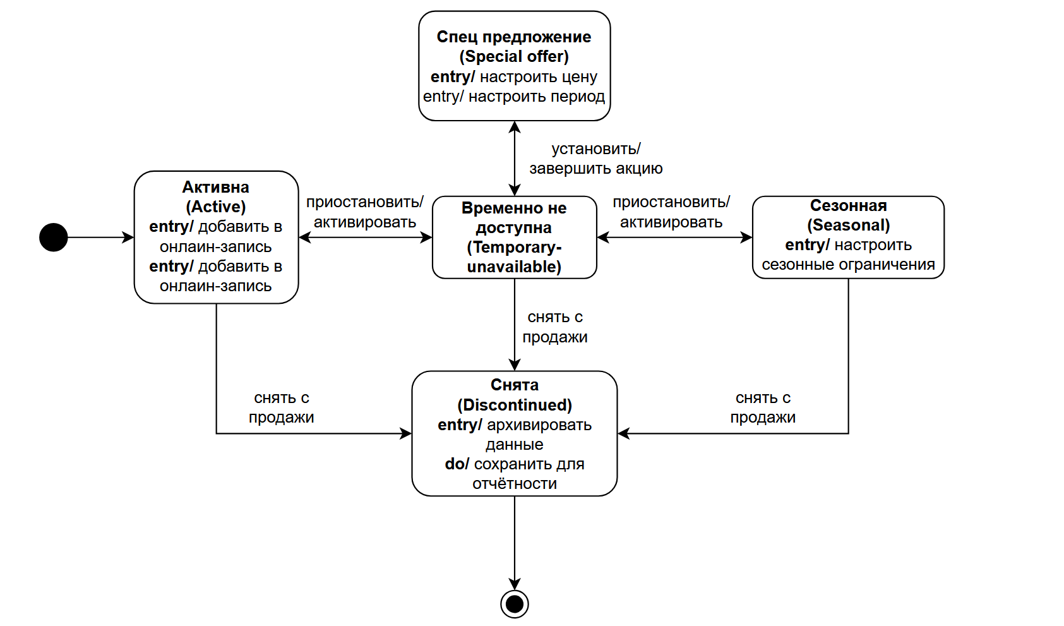
Рис. 1.4. диаграмма состояний UML для класса “Услуга”

- Диаграммы деятельности UML
  - Выбор прецедентов для диаграмм деятельности.
На основе диаграммы вариантов использования и анализа потоков событий были выбраны следующие базовые прецеденты для построения диаграмм деятельности:
- Онлайн-запись клиента на услугу – прецедент с участие нескольких действующих лиц (Клиент, Система).
- Оказание парикмахерской услуги – основной бизнес-процесс салона с участием администратора, мастера и клиента.
- Формирование финансового отчёта – административный процесс формирования аналитической отчётности.
  - Диаграмма деятельности для прецедента “Онлайн-запись клиента на услугу”.
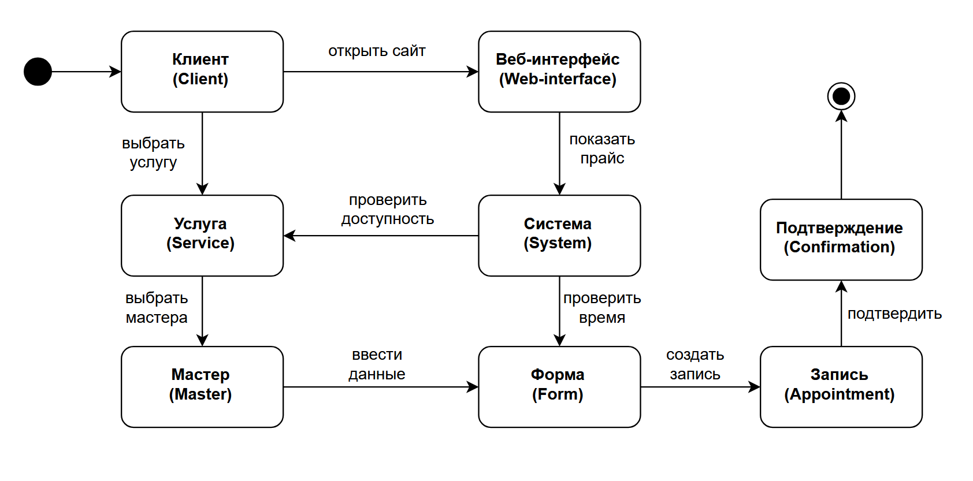
Рис. 2.2. диаграмма деятельности UML для прецедента “ Онлайн-запись клиента на услугу”

  - Диаграмма деятельности для прецедента “Оказание парикмахерской услуги”.
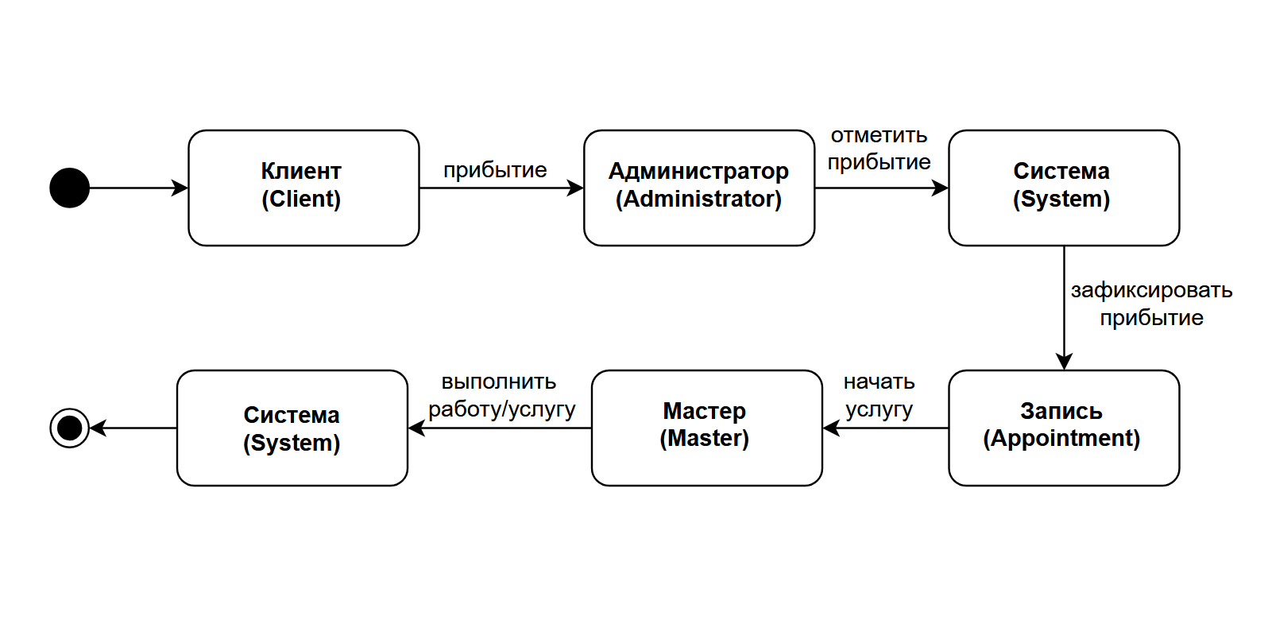
Рис. 2.3. диаграмма деятельности UML для прецедента “Оказание парикмахерской услуги”
  - Диаграмма деятельности для прецедента “Формирование финансового отчёта”.
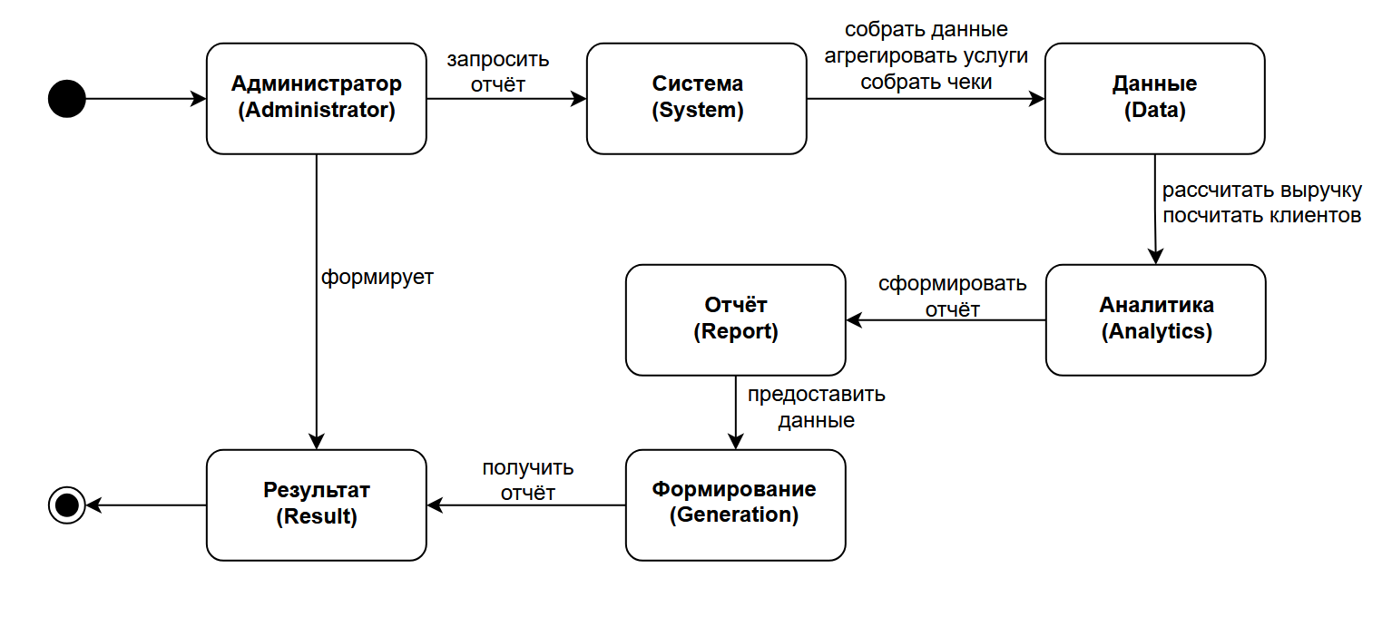
Рис. 2.4. диаграмма деятельности UML для прецедента “Формирование финансового отчёта”

  - Альтернативные потоки и обработка исключений.
Система проверяет доступность услуги и обнаруживает, что услуга неактивна:
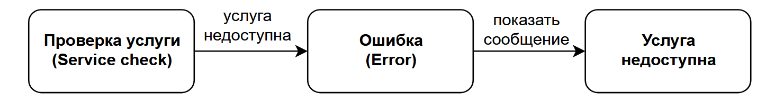
Рис. 2.5.1 альтернативный поток “услуга временно недоступна”
Выбранное время клиентом уже забронировано другим клиентом:
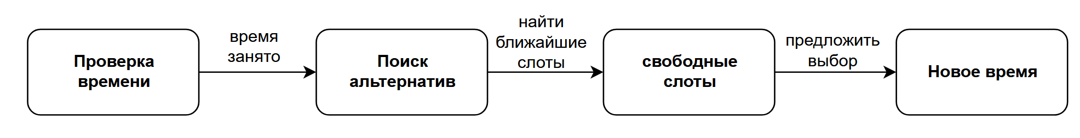
Рис. 2.5.2 альтернативный поток “временной слот занят”
Некорректный формат введенных данных (телефон, email):
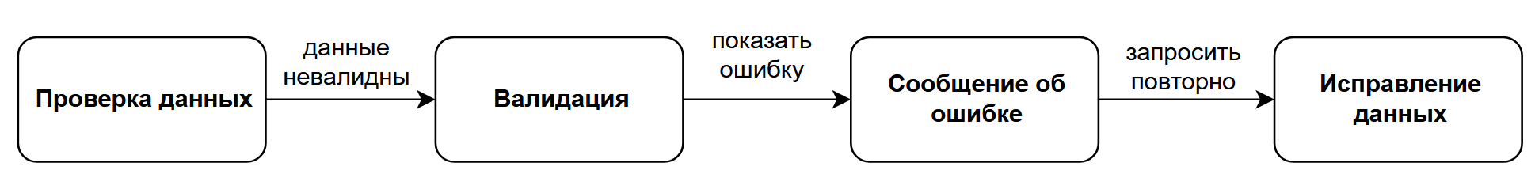
Рис. 2.5.3 альтернативный поток “ошибка ввода данных клиента”
Клиент прибывает позже назначенного времени более чем на 30 минут:
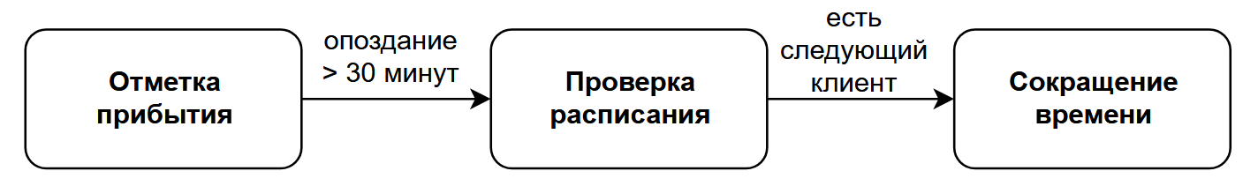
Рис. 2.5.4 альтернативный поток “клиент опоздал”
Клиент не явился в течение 30 минут от назначенного времени:
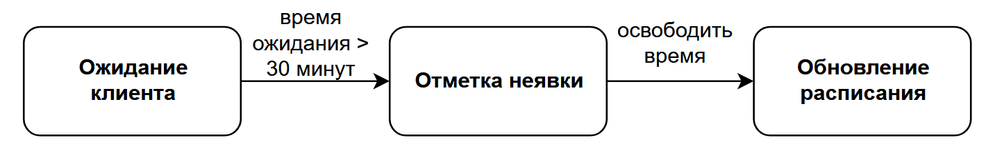
Рис. 2.5.5 альтернативный поток “неявка клиента”
В базе данных отсутствуют записи за выбранный период:
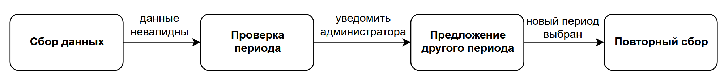
Рис. 2.5.6 альтернативный поток “отсутствие данных за период”
- Диаграммы взаимодействия UML
Список объектов, участвующих во взаимодействии:
Таблица 2.5. Список объектов для каждого потока событий
№ п.п. | Прецедент | Объект | Описание объекта
1 | Онлайн-запись клиента | Клиент | Физическое лицо, инициирующее запись на услугу
2 | Онлайн-запись клиента | Система записи | Основной контроллер процесса записи
3 | Онлайн-запись клиента | Прайс-лист | Каталог с услугами и ценами
4 | Онлайн-запись клиента | Мастер | Сотрудник салона, оказывающий услуги
5 | Онлайн-запись клиента | Запись | Объект бронирования времени и услуги
6 | Оказание услуги | Администратор | Сотрудник, встречающиеся клиента
7 | Оказание услуги | Мастер | Исполнитель парикмахерских услуг
8 | Оказание услуги | Запись | Объект бронирования времени и услуги
9 | Оказание услуги | Услуга | Парикмахерская услуга, оказываемая клиенту
10 | Формирование отчёта | Администратор | Инициатор формирования отчёта
11 | Формирование отчёта | Система отчётности | Компонент формирование отчётности
12 | Формирование отчёта | База данных | Источник данных для отчётов
13 | Формирование отчёта | Отчёт | Общая статистика финансов

Диаграмма последовательности для прецедента «Онлайн-запись клиента на услуг»:
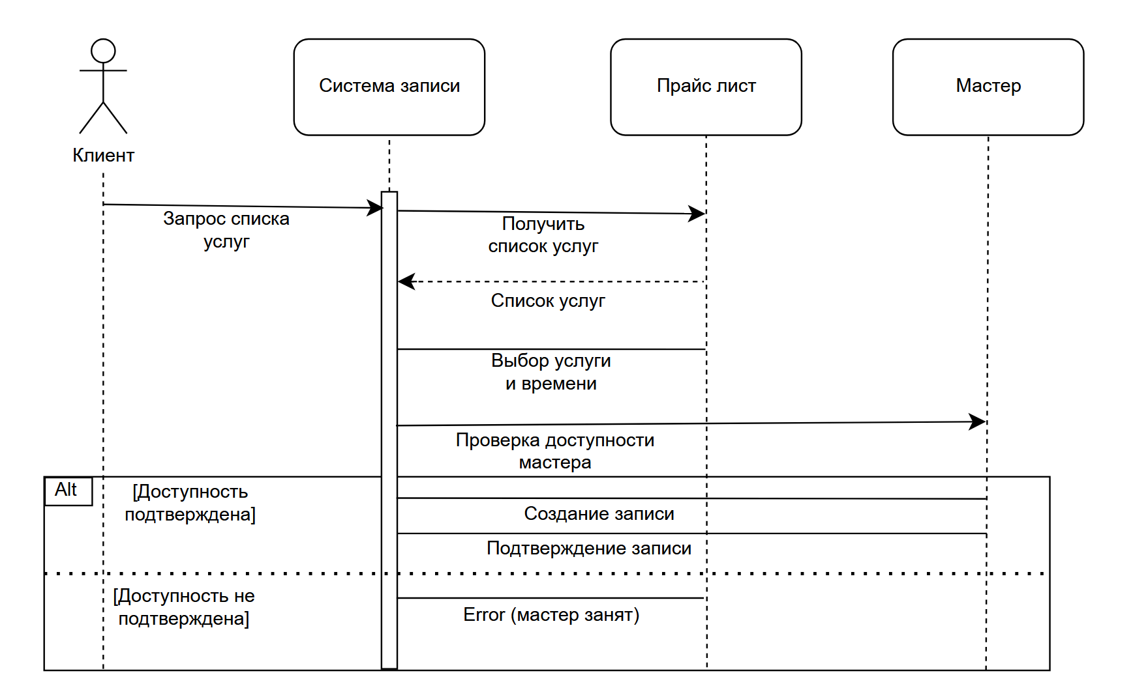
Рис. 3.1 диаграмма последовательности для прецедента «Онлайн-запись клиента на услугу»
Диаграмма последовательности для прецедента «Оказание парикмахерской услуги»:
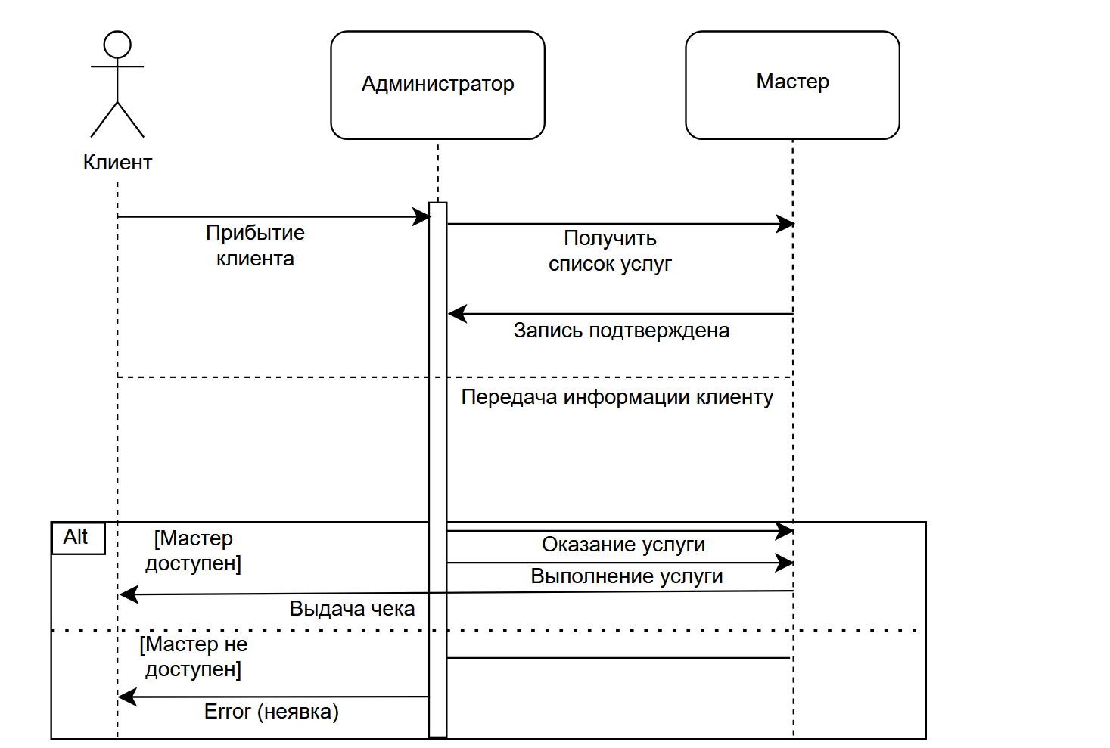
Рис. 3.2 диаграмма последовательности для прецедента «Оказание парикмахерской услуги»
Диаграмма последовательности для прецедента «Формирование финансового отчёта»:
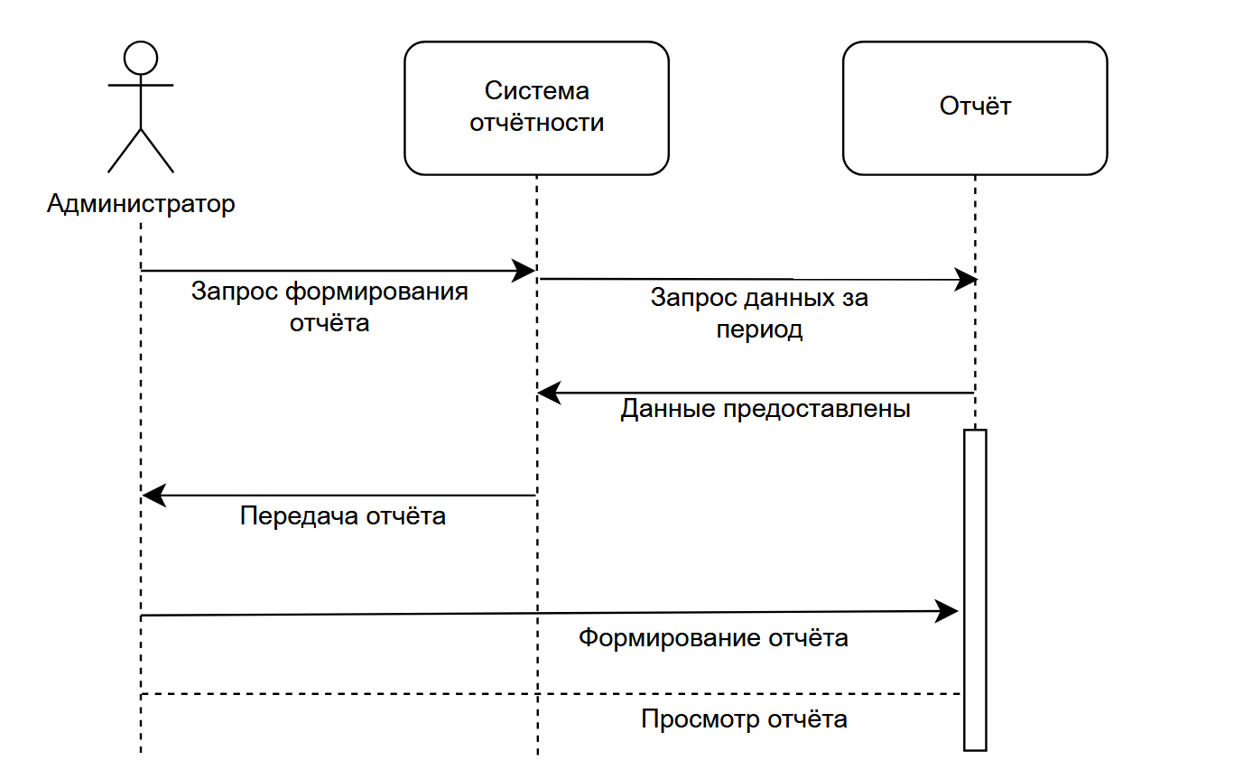
Рис. 3.3 диаграмма последовательности для прецедента «Формирование финансового отчёта»
Для прецедентов, где взаимодействия между объектами сложные и динамичные, были построены кооперативные диаграммы.
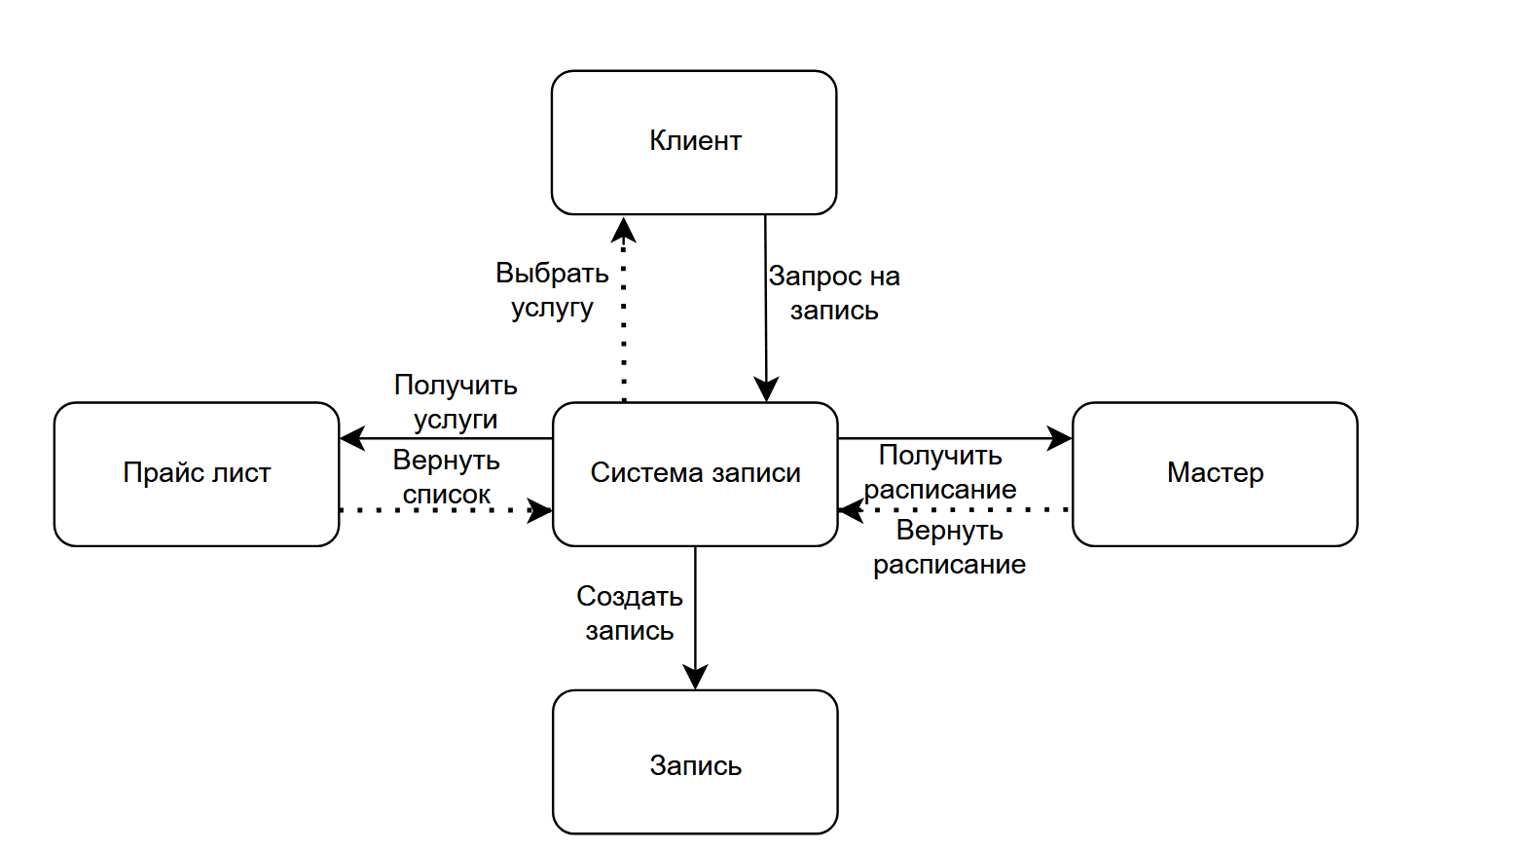
Рис. 3.4 кооперативная диаграмма для прецедента «Онлайн-запись клиента на услугу»
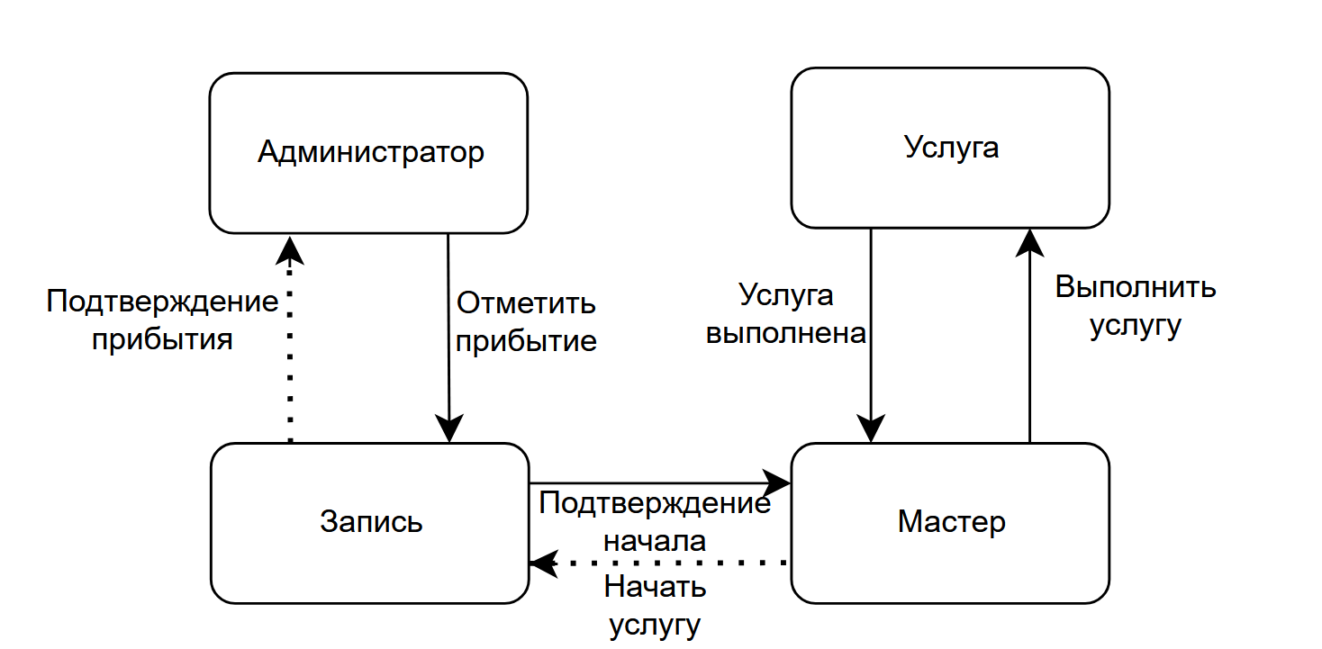
Рис. 3.5 кооперативная диаграмма для прецедента «Оказание парикмахерской услуги»
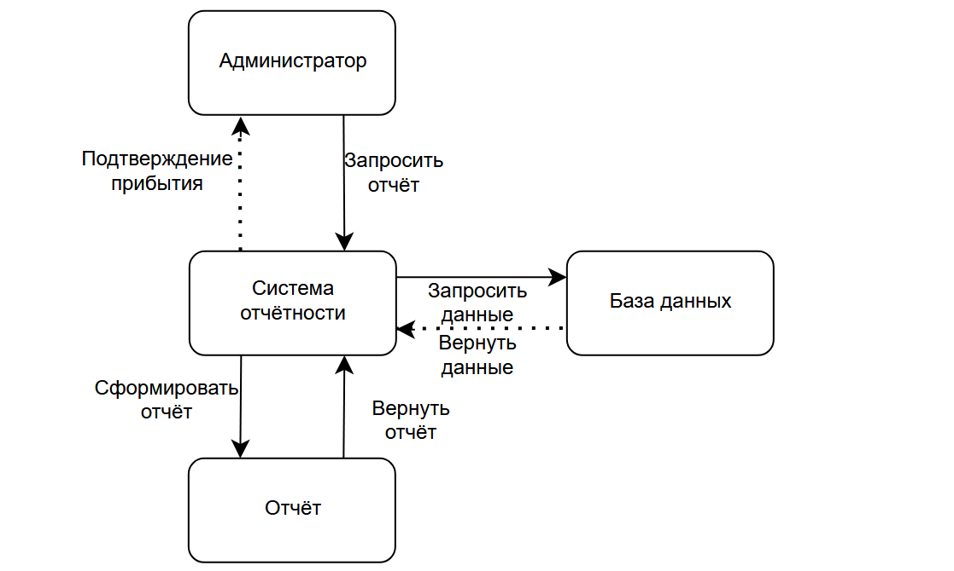

Рис. 3.6 кооперативная диаграмма для прецедента «Формирование финансового отчёта»

ЗАКЛЮЧЕНИЕ

В ходе выполнения лабораторной работы №6 была успешно разработана функциональная модель программного продукта для автоматизации парикмахерской с использованием объектно-ориентированного подхода и средств языка UML.
Созданы диаграммы состояний для классов "Запись", "Чек" и "Услуга", отражающие их жизненные циклы. Построены диаграммы деятельности для основных процессов: онлайн-записи, оказания услуг и формирования отчетов. Разработаны диаграммы последовательности, детализирующие взаимодействие объектов.

